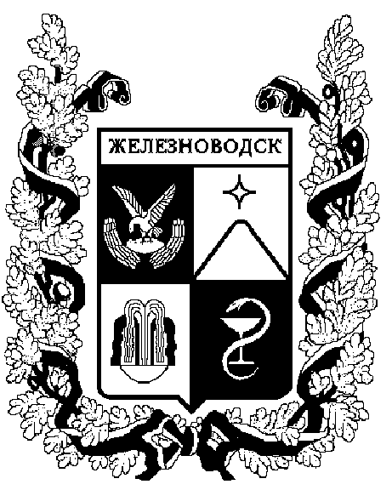

ПОСТАНОВЛЕНИЕ
администрации города-КУРОРТА железноводска ставропольского края

24 марта 2017 г. | г. Железноводск | № | 233

О внесении изменений
в постановление администрации
города-курорта Железноводска
Ставропольского края
от 03 декабря 2014 г. № 1009

В соответствии с Законом Ставропольского края от 10 апреля 2008 г.
№ 20-кз «Об административных правонарушениях в Ставропольском крае», письмом Управления городского хозяйства администрации города-курорта Железноводска Ставропольского края от 15 марта 2017 г. № 01-05/794 и в целях упорядочения работы должностных лиц, уполномоченных составлять протоколы об административных правонарушениях, совершенных на территории города-курорта Железноводска Ставропольского края,

ПОСТАНОВЛЯЮ:

1. Внести изменения в постановление администрации города-курорта Железноводска Ставропольского края от 03 декабря 2014 г. № 1009 «О должностных лицах, уполномоченных составлять протоколы об административных правонарушениях, совершенных на территории города-курорта Железноводска Ставропольского края» (с изменениями, внесенными постановлениями администрации города-курорта Железноводска Ставропольского края от 02 июня 2015 г. № 428, от 24 мая 2016 г. № 399, от 30 ноября 2016 г. № 1022, от 07 марта 2017 г. № 181), изложив подпункт 1.5 в следующей редакции:
«1.5. Начальника, специалиста 1 категории отдела дорожного хозяйства и транспорта Управления городского хозяйства администрации города-курорта Железноводска Ставропольского края - об административных правонарушениях, предусмотренных статьями 6.1, 6.2, 6.3 Закона; начальника отдела жилищно-коммунального хозяйства и благоустройства Управления городского хозяйства администрации города-курорта Железноводска Ставропольского края - об административных правонарушениях, предусмотренных статьями 2.5 (в части использования звуковоспроизводящих устройств, а также устройств звукоусиления, в том числе установленных в транспортных средствах, на объектах торговли и общественного питания, непринятия мер владельцем транспортного средства по отключению сработавшей звуковой охранной сигнализации, установленной на транспортном средстве), 4.1, 4.3, 4.4, 4.7, 4.10 Закона; начальника производственно-технического отдела Управления городского хозяйства администрации города-курорта Железноводска Ставропольского края - об административных правонарушениях, предусмотренных статьями 4.1, 4.3, 4.4 Закона; ведущего специалиста отдела дорожного хозяйства и транспорта Управления городского хозяйства администрации города-курорта Железноводска Ставропольского края - об административных правонарушениях, предусмотренных статьями 4.1, 4.3, 4.4 Закона; главного специалиста производственно-технического отдела Управления городского хозяйства администрации города-курорта Железноводска Ставропольского края - об административных правонарушениях, предусмотренных статьями 4.1, 4.3, 4.4 Закона; начальника отдела жилищно-коммунального хозяйства и благоустройства Управления городского хозяйства администрации города-курорта Железноводска Ставропольского края - об административных правонарушениях, предусмотренных статьями 4.1, 4.3, 4.4, 4.7, 4.10 Закона; начальника производственно-технического отдела Управления городского хозяйства администрации города-курорта Железноводска Ставропольского края - об административных правонарушениях, предусмотренных статьями 4.1, 4.3, 4.4 Закона; специалиста 1 категории Управления городского хозяйства администрации города-курорта Железноводска Ставропольского края - об административных правонарушениях, предусмотренных статьями 2.5, 2.7, 2.8, 4.1, 4.2, 4.3, 4.4, 4.5, 4.6, 4.7, 4.8, 4.9, 7.1, 7.6 Закона; ведущего специалиста отдела жилищно-коммунального хозяйства и благоустройства Управления городского хозяйства администрации города-курорта Железноводска Ставропольского края - об административных правонарушениях, предусмотренных статьями 2.5, 2.7, 2.8, 4.1, 4.2, 4.3, 4.4, 4.5, 4.6, 4.7, 4.8, 4.9, 7.1, 7.6 Закона (в соответствии с должностными обязанностями по осуществлению водного и лесного контроля); ведущего специалиста отдела жилищно-коммунального хозяйства и благоустройства Управления городского хозяйства администрации города-курорта Железноводска Ставропольского края - об административных правонарушениях, предусмотренных статьями 7.21, 7.22, 7.23, 7.23.2, частями 4 и 5 статьи 9.16, статьями 19.6, 19.7.11 Кодекса Российской Федерации об административных правонарушениях (в соответствии с должностными обязанностями по осуществлению жилищного контроля).».

2. Признать утратившим силу пункт 1 постановления администрации города-курорта Железноводска Ставропольского края от 29 июля 2015 г.
№ 607 «О внесении изменений в постановление администрации города-курорта Железноводска Ставропольского края от 03 декабря 2014 г. № 1009».

3. Опубликовать настоящее постановление в общественно-политическом еженедельнике «Железноводские ведомости» и разместить на официальном сайте Думы города-курорта Железноводска Ставропольского края и администрации города-курорта Железноводска Ставропольского края в сети Интернет.

4. Контроль за выполнением настоящего постановления возложить на первого заместителя главы администрации города-курорта Железноводска Ставропольского края Довмалова А.А.

5. Настоящее постановление вступает в силу со дня его подписания.

Глава города-курорта
Железноводска
Ставропольского края Е.И. Моисеев

